Repetitionsopgaver 1x februar 2025

Opgave 1
Du skal opvarme 0,75 L vand i en aluminiumskedel. Kedlen vejer 0,45 kg. Begyndelsestemperaturen af vand og kedel er 12º C. Kedlen tilføres en elektrisk effekt på 1,8 kW.
- Beregn den tilførte varmemængde i 1 minut.
- Beregn temperaturstigningen af kedel med vand på 1 minut.
- Hvor lang tid går der før vandet koger?

Opgave 2
Den indre energi af en kobberklods får tilvæksten 440 J.
Herved stiger klodsens temperatur med 5ºC.
- Beregn klodsens varmekapacitet

Opgave 3
Monokromatisk lys bevæger sig i stof I med hastigheden 3 ·10⁸ m/s hen imod grænsefladen til stof II. Efter at have passeret grænsefladen bevæger lyset sig nu i stof II med hastigheden 2 ·10⁸ m/s. Indfaldsvinklen er 30º.
Beregn vinklen mellem fladenormalen og lysets udbredelsesretning i stof II.

Opgave 4
Lys fra en bestemt overgang i hydrogen afbøjes 16,95º (1.orden) af et gitter med gitterkonstanten 1,667·10⁻⁶ m.
- Beregn lysets bølgelængde.
- Beregn lysets fotonenergi.

Opgave 5
Hvad er bølgelængden af en lydbølge med frekvensen 170 Hz, når lyden udbreder sig med farten 340 m/s?

Opgave 6. En klatrer på vippen.
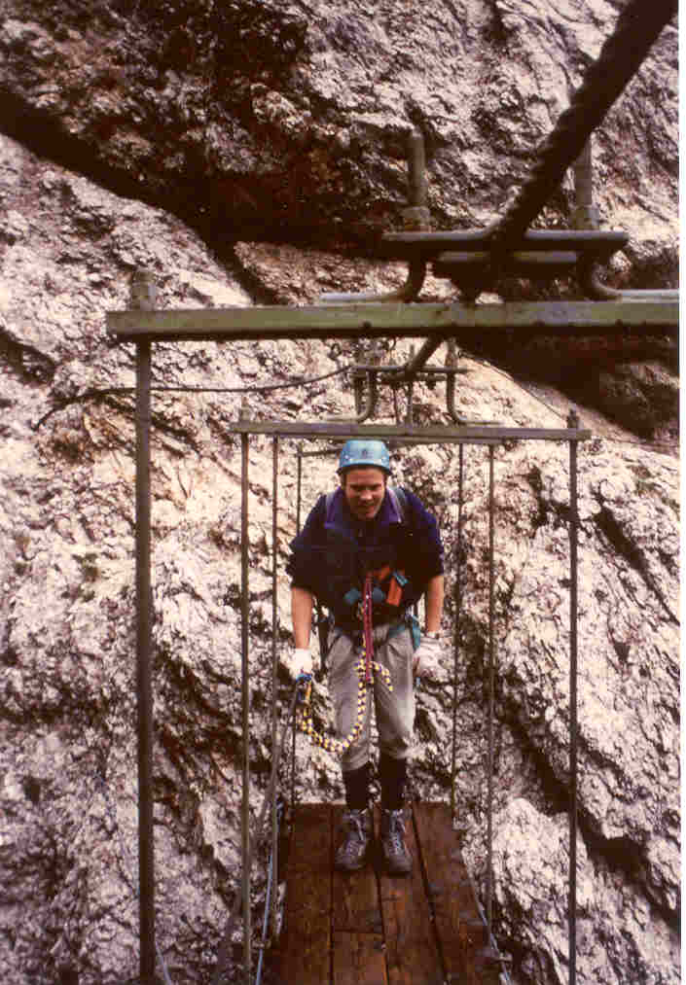

Foto M. L. Laursen. En klatrer skal krydse denne smalle bro i Dolomitterne i Norditalien, men er så uheldig at tabe sin madpakke. Broen befinder sig 300 m over jorden.
- Hvilken fart får madpakken lige inden den rammer jorden?
- Hvor højt oppe befinder madpakken sig når farten er det halve af før?

